Новые УРОКИ
Новый сайт от проекта UROKI.NET. Конспекты уроков, классные часы, сценарии школьных праздников. Всё для учителя - всё бесплатно!

6 КЛАСС ГЕОГРАФИЯ
Пт. Июл 7th, 2023 11:53:32 AM

«Мировой океан» — конспект урока географии

От Глеб Беломедведев
⬧ ИЮЛ 7, 2023  #Атлантический, #Индийский, #кроссворд, #океан, #пазлы, #презентация,
#Северный Ледовитый, #тесты, #технологическая карта, #Тихий, #Южный  Время прочтения: 24 минут(ы)

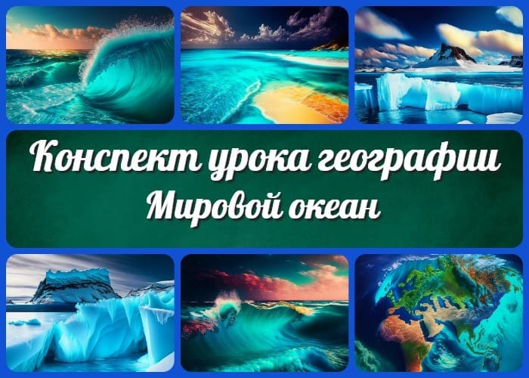

Содержание [Скрыть]

- «Мировой океан» — конспект урока географии
- Раздел календарного планирования по географии в 6 классе: 3 Вступление
4 Выберите похожие названия конспекта урока: 5 Класс
6 УМК (Учебно-методический комплекс) 7 Учебник
- Время проведения
- Вид урока
- Тип урока
- Форма урока
- Оборудование урока географии 13 Цель урока
- Задачи урока географии на тему: «Мировой океан»
  - Обучающая
  - Развивающая
  - Воспитательная 15 Ожидаемые результаты

  - Личностные
  - Метапредметные
  - Предметные
- Методические приёмы
- Введение
  - Актуализация предыдущих знаний о воде на Земле.
  - Постановка цели и задач урока. 18 Основная часть
- Понятие «Мировой океан»
  - Разъяснение понятия «Мировой океан» и его составляющих.
  - Работа с учебником и презентацией для получения информации. 20 Распределение океанов на планете
  - Работа с картой мира и обозначение мест расположения океанов.
  - Анализ географических особенностей каждого из океанов.
  - Сравнение размеров и глубины океанов.
  - Интерактивные упражнения на закрепление материала. 21 Особенности каждого из океанов
  - Изучение информации о каждом из океанов (Атлантический, Тихий, Индийский, Северный Ледовитый, Южный).
  - Работа с картами и схемами, на которых отмечены особенности каждого океана.
  - Групповые обсуждения и презентации результатов. 22 Заключение
  - Подведение итогов основной части урока.
  - Резюмирование основных понятий и фактов о Мировом океане. 23 Рефлексия
- Домашнее задание
- Дополнительные активности на уроке географии (оставшееся время урока) 26 Технологическая карта урока географии по теме: «Мировой океан»
- Стихотворение на урок географии по теме: «Мировой океан» — конспект урока географии
- Кроссворд на урок географии по теме: «Мировой океан»
- Тесты на урок географии в 6 классе по теме: «Мировой океан» 30 Загадки на урок географии по теме: «Мировой океан» 6 класс
31 Пазлы для урока географии по теме: «Мировой океан» — конспект урока географии 32 Презентация на урок географии по теме: «Мировой океан»
33 Смотреть видео по теме конспекта урока «Мировой океан» 34 Список источников:

«Мировой океан» — конспект урока географии

Добро пожаловать, уважаемый учитель географии! В этом конспекте урока по теме «Мировой океан» Вы найдете подробный конспект урока, который поможет вам эффективно организовать и провести урок в 6 классе. Кроме того, здесь Вы можете бесплатно скачать интерактивные материалы, такие как кроссворды, тесты, загадки и презентацию, которые помогут заинтересовать и активизировать учащихся в изучении данной темы. Присоединяйтесь и создайте интерактивное и
познавательное занятие для ваших учеников!
Раздел календарного планирования по географии в 6 классе:

Гидросфера – водная оболочка Земли

Вступление

Выберите похожие названия конспекта урока:

Конспект урока географии: «Океаны Земли: их роль и значение»
Разработка урока в 6 классе «Географическое распределение и особенности океанов»
Конспект открытого урока «Океаны мира: карты, факты и интересные особенности»
«Путешествие по Мировому океану» — урок по географии 6 класс Конспект по ФГОС: «Океаны и моря: что нас окружает»

Класс

6 класс

УМК (Учебно-методический комплекс)

укажите название своего УМК по которому Вы работаете

Учебник

«География: Учебник для 6 класса». Укажите название своего учебника

Время проведения

45 минут

Вид урока

Комбинированный урок

Тип урока

Усвоение новых знаний

Форма урока

Фронтальная работа, работа в парах, работа в группах, практические задания

Оборудование урока географии

Учебник «География: Учебник для 6 класса»
Дидактические материалы по географии (презентация, тесты, кроссворд, загадки и т.д.)
Проектор и экран для презентаций Карточки с вопросами и заданиями Доступ к интернету (при необходимости)

Цель урока

Познакомить учащихся с понятием «Мировой океан» и его особенностями, развивать понимание важности океанов для жизни на Земле.

Задачи урока географии на тему:
«Мировой океан»

Обучающая

Ознакомить учащихся с понятием «Мировой океан».
Познакомить с географическим распределением океанов на планете. Разобрать основные особенности каждого из океанов.
Развить умение работать с картами и схемами.

Развивающая

Развивать навыки анализа и сравнения географических объектов. Развивать умение выделять главное и формулировать выводы.
Развивать навыки коллективного обсуждения и сотрудничества.

Воспитательная

Воспитывать бережное отношение к окружающей среде, особенно к водным ресурсам.
Развивать познавательный интерес и любознательность.

Ожидаемые результаты

Личностные

Уважение к окружающей среде и осознание важности океанов для жизни на Земле.
Развитие навыков работы в группе и сотрудничества.

Метапредметные

Умение анализировать географическую информацию. Развитие коммуникативных навыков.

Предметные

Понимание понятия «Мировой океан».
Знание географического распределения океанов и особенностей каждого из них.

Методические приёмы

Беседа

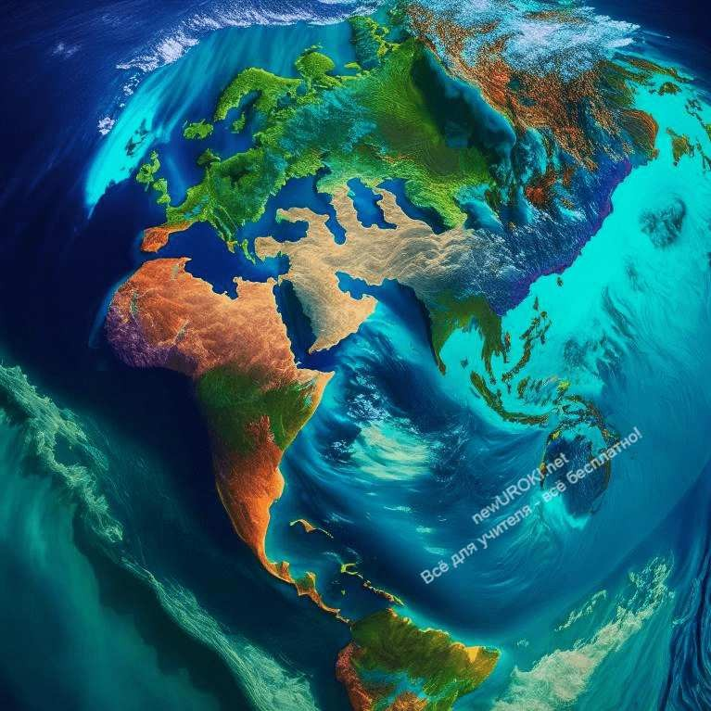Интерактивные упражнения Работа с картами и схемами Групповые обсуждения Презентация

Введение
Приветствие учащихся.

Актуализация предыдущих знаний о воде на Земле.

Океаны Земли. Иллюстративное фото.

Уважаемые ребята, давайте вспомним то, что мы уже изучили о воде на Земле. Какие основные факты и понятия мы уже обсуждали? Как вы помните, вода является одним из основных компонентов гидросферы — водной оболочки нашей планеты. Мы изучали различные водоемы, такие как озера, реки, моря, их формирование и значение для жизни на Земле. Помните ли вы, какие факторы влияют на распределение воды на планете? Обратимся к вашим знаниям и вспомним основные аспекты, связанные с водой на Земле, чтобы лучше понять и изучить нашу тему сегодня — Мировой океан.

Постановка цели и задач урока.
Давайте определим цель и задачи нашего урока, чтобы понять, что мы хотим достичь сегодня. На сегодняшнем уроке мы будем изучать тему «Мировой океан» и обсуждать его особенности и значение для нашей планеты.

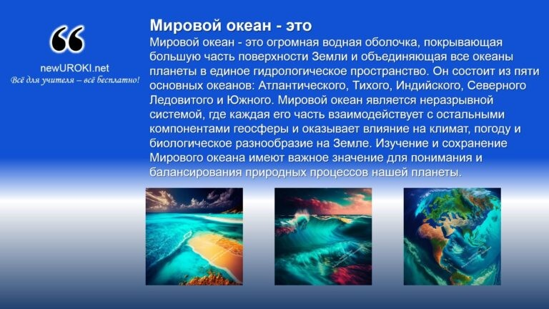Целью урока является расширение наших знаний о Мировом океане, его географическом распределении, особенностях и роли в глобальных процессах.

Задачи урока включают:

Ознакомление с понятием «Мировой океан» и его составляющими. Изучение географического распределения океанов на планете.
Разбор основных особенностей каждого из океанов.
Развитие умения работы с картами и схемами для анализа и сравнения данных океанов.
Давайте сосредоточимся на этих целях и задачах, чтобы получить полное представление о Мировом океане и его важности для нашей планеты.

Основная часть
Понятие «Мировой океан»

Разъяснение понятия «Мировой океан» и его составляющих.
Ребята, сейчас мы перейдем к разъяснению понятия «Мировой океан» и его составляющих.

Мировой океан

Мировой океан — это огромная водная оболочка, покрывающая большую часть поверхности Земли и объединяющая все океаны планеты в единое гидрологическое пространство. Он состоит из пяти основных океанов: Атлантического, Тихого, Индийского, Северного Ледовитого и Южного. Мировой океан является неразрывной системой, где каждая его часть взаимодействует с остальными компонентами геосферы и оказывает влияние на климат, погоду и биологическое разнообразие на

Земле. Изучение и сохранение Мирового океана имеют важное значение для понимания и балансирования природных процессов нашей планеты.

Мировой океан представляет собой огромную водную оболочку, покрывающую большую часть поверхности нашей планеты. Он объединяет все океаны Земли в единое гидрологическое пространство.
Мировой океан состоит из пяти основных океанов: Атлантического, Тихого, Индийского, Северного Ледовитого и Южного. Каждый из них имеет свои особенности, размеры, глубину и климатические характеристики. Океаны взаимодействуют друг с другом и с остальными компонентами геосферы, оказывая значительное влияние на климат, погоду и биологическое разнообразие на Земле.
Важно понимать, что Мировой океан является неразрывной системой, где каждая его часть играет важную роль в поддержании баланса природных процессов. Поэтому изучение и сохранение этой уникальной гидросферы имеют огромное значение для нашей планеты и будущих поколений.

Работа с учебником и презентацией для получения информации.
Для получения более подробной информации о Мировом океане и его составляющих, мы будем работать с учебником и презентацией. Пожалуйста, откройте свои учебники на соответствующую страницу, где вы найдете дополнительные сведения, иллюстрации и карты, помогающие нам лучше понять эту тему.
Во время работы с учебником, обращайте внимание на ключевые факты, определения и графические материалы, которые помогут углубить ваше понимание Мирового океана. Постарайтесь выделить основные идеи и факты, которые будут полезны для нашей дальнейшей дискуссии и заданий.
Кроме учебника, у нас также есть презентация, которая визуально представит вам информацию о Мировом океане. Обратите внимание на слайды с картами, графиками и фотографиями, которые помогут вам лучше представить географическое распределение и особенности океанов.
Готовы ли вы начать работу с учебником и презентацией? Откройте нужные страницы и давайте продолжим наше погружение в мир Мирового океана.

Беседа и ответы на вопросы учащихся.

Распределение океанов на планете

Работа с картой мира и обозначение мест расположения океанов.
Пожалуйста, обратите внимание на карту мира, которую мы предоставили вам. Ваша задача будет заключаться в том, чтобы обозначить на ней Атлантический, Тихий, Индийский, Северный Ледовитый и Южный океаны. Используйте маркеры или карандаши, чтобы указать их местоположение на карте.
Во время работы с картой, обсудите с партнером или группой, какое местоположение каждого океана и какие соседние континенты они окружают. Обратите внимание на размеры и формы океанов, а также на особенности их границ.
После того, как вы обозначите океаны на карте, подумайте о причинах, по которым они называются именно так. Обратите внимание на исторические, географические и культурные особенности, которые определили их названия.
Готовы ли вы приступить к работе с картой и обозначению мест расположения океанов? Погружайтесь в исследование и давайте продолжим изучение географии наших водных просторов.

Анализ географических особенностей каждого из океанов.
Теперь, когда мы обозначили местоположение океанов на карте, давайте более подробно рассмотрим каждый из них.
Начнем с Атлантического океана. Он является вторым по величине океаном на Земле и разделяет Северную и Южную Америку от Европы и Африки. Обратите внимание на Атлантический плоский хребет и его влияние на формирование океанских течений.
Затем перейдем к Тихому океану, который является самым большим океаном на планете. Он расположен между Азией, Австралией, Северной и Южной Америкой. Обратите внимание на его глубину и роль в мировой климатической системе.
Индийский океан находится между Африкой, Азией и Австралией. Он отличается теплой водой, многообразием коралловых рифов и важностью для торговли и перевозок.
Северный Ледовитый океан находится вокруг Северного полюса и покрыт льдом в большей части года. Обратите внимание на его особое значение для климата и экосистемы Арктики.
И, наконец, Южный океан, который окружает Антарктиду. Он отличается холодными температурами и высоким содержанием антарктического льда. Обратите внимание на его важность для морской жизни и влияние на климатические процессы.
Ваша задача будет состоять в анализе географических особенностей каждого океана, включая их границы, размеры, глубину, климатическую значимость и влияние на

окружающую среду. Обсудите эти особенности с партнерами или в группах, обменяйтесь мнениями и формулируйте выводы.

Сравнение размеров и глубины океанов.
Мы уже рассмотрели географические особенности каждого океана, и теперь наша задача — проанализировать и сравнить их размеры и глубины.
Начнем с размеров океанов. Какие океаны являются самыми большими? Какие — наименьшими? Обратите внимание на площади каждого океана и их соотношение друг с другом.
Затем обсудим глубину океанов. Какие океаны имеют наибольшую глубину? Какая глубина у каждого из океанов? Обратите внимание на океанские желоба и глубоководные впадины, которые формируются в океанах.
При сравнении размеров и глубины океанов, важно обратить внимание на их взаимосвязь. Например, почему самый большой океан (Тихий океан) также имеет самую большую глубину (Марианская впадина)? Какие факторы влияют на размеры и глубину океанов?
Ваша задача будет состоять в анализе данных и сравнении размеров и глубины океанов. Обсудите их с партнерами или в группах, обменяйтесь мнениями и выводами. Это поможет нам лучше понять различия и особенности каждого из океанов.

Интерактивные упражнения на закрепление материала.
Перейдем к интерактивным упражнениям, которые помогут нам закрепить изученный материал о Мировом океане. В этом разделе урока мы будем активно взаимодействовать и применять полученные знания.

Первое упражнение — кроссворд. Вам нужно будет использовать термины и понятия, связанные с Мировым океаном, чтобы заполнить кроссворд. Это поможет вам повторить основные термины и укрепить свою лексическую базу. Второе упражнение — тесты. Вам будут предложены несколько вопросов с вариантами ответов, и вы должны будете выбрать правильный ответ. Тесты помогут вам проверить свои знания и понимание ключевых фактов о Мировом океане.
Третье упражнение — загадки. Вам будут предложены загадки, связанные с океанами, и вы должны будете отгадать их. Это поможет вам активизировать мышление, ассоциативные связи и запомнить интересные факты о Мировом океане.

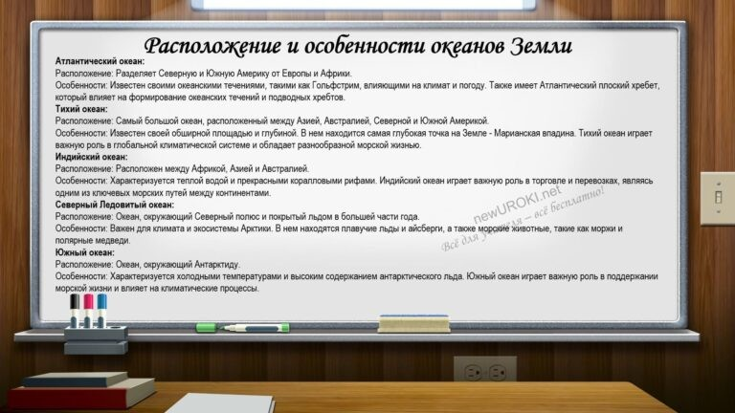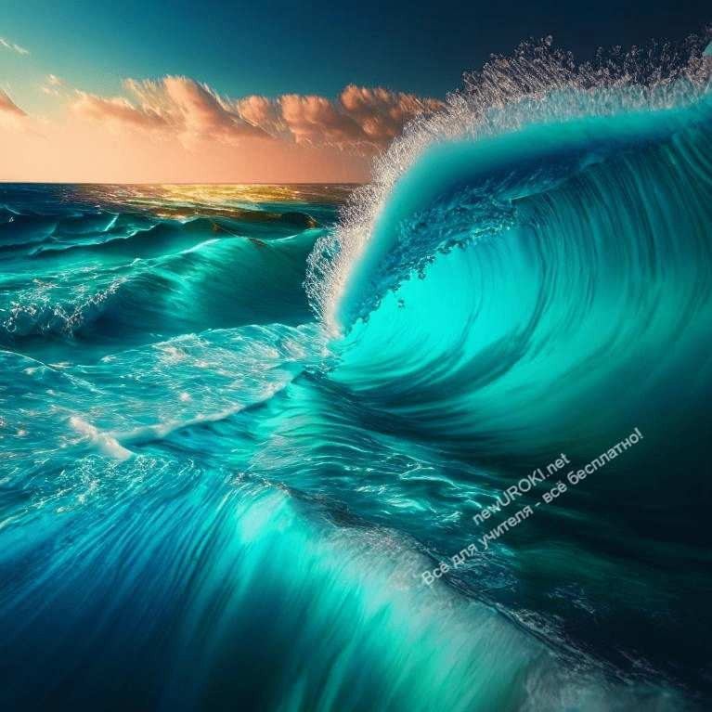Четвертое упражнение — презентация. Вы представите свою небольшую презентацию о выбранном океане. Выберите один из океанов и подготовьте небольшую презентацию, рассказывая о его особенностях, экологическом значении или интересных фактах. Это позволит вам продемонстрировать свои знания и навыки презентации.

Особенности каждого из океанов

Изучение информации о каждом из океанов (Атлантический, Тихий, Индийский, Северный Ледовитый, Южный).
А сейчас давайте более подробно изучим особенности каждого из океанов: Атлантического, Тихого, Индийского, Северного Ледовитого и Южного. Мы рассмотрим каждый океан по отдельности, используя простой и понятный язык.

Расположение и особенности океанов Земли

Атлантический океан:

Атлантический океан

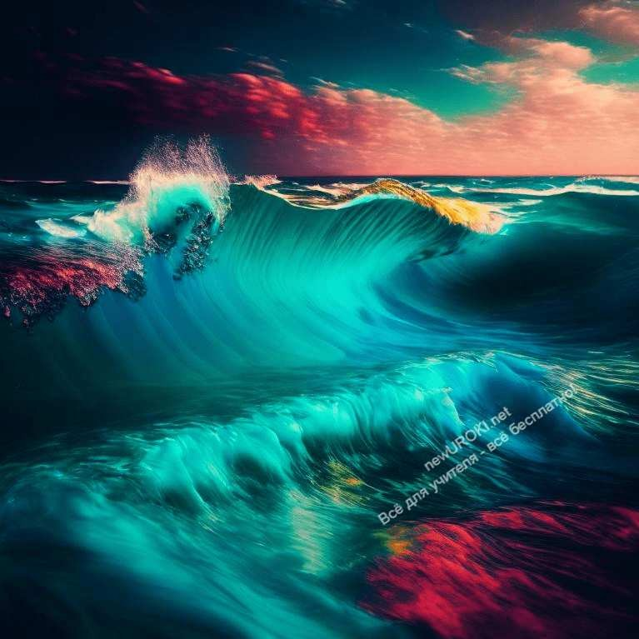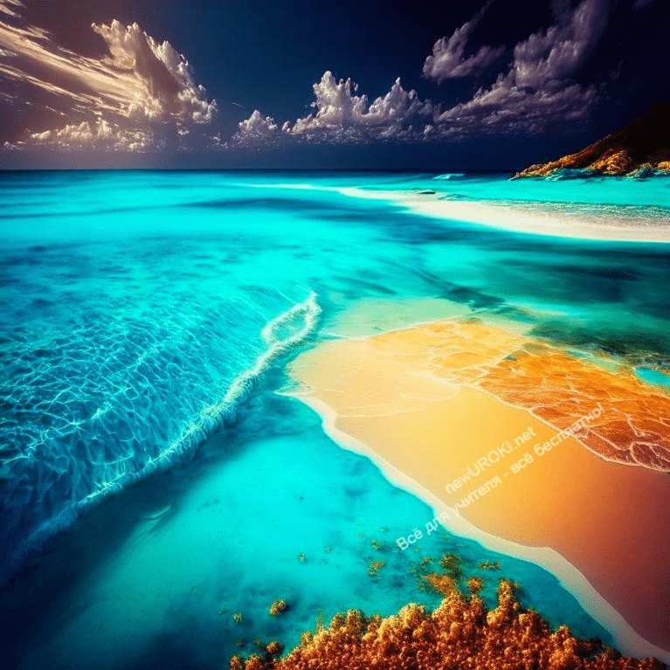Расположение: Разделяет Северную и Южную Америку от Европы и Африки. Особенности: Известен своими океанскими течениями, такими как Гольфстрим, влияющими на климат и погоду. Также имеет Атлантический плоский хребет, который влияет на формирование океанских течений и подводных хребтов.
Тихий океан:

Тихий океан

Расположение: Самый большой океан, расположенный между Азией, Австралией, Северной и Южной Америкой.
Особенности: Известен своей обширной площадью и глубиной. В нем находится самая глубокая точка на Земле — Марианская впадина. Тихий океан играет важную роль в глобальной климатической системе и обладает разнообразной морской жизнью.
Индийский океан:

Индийский океан

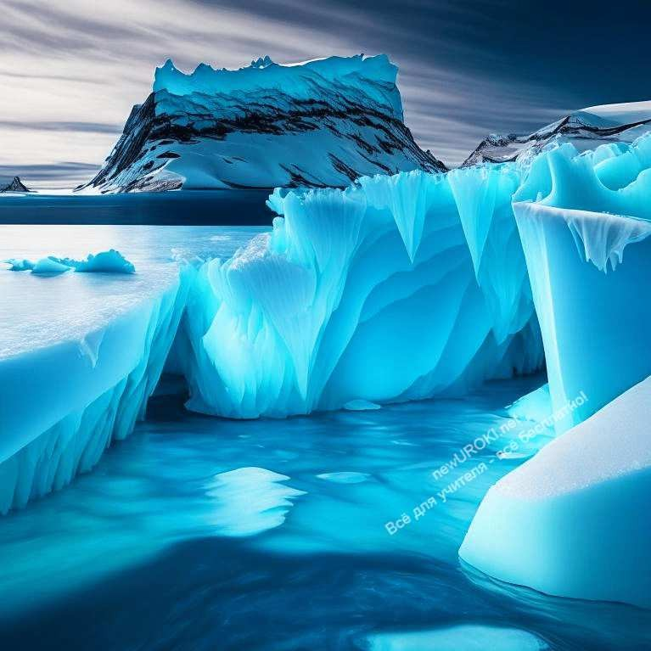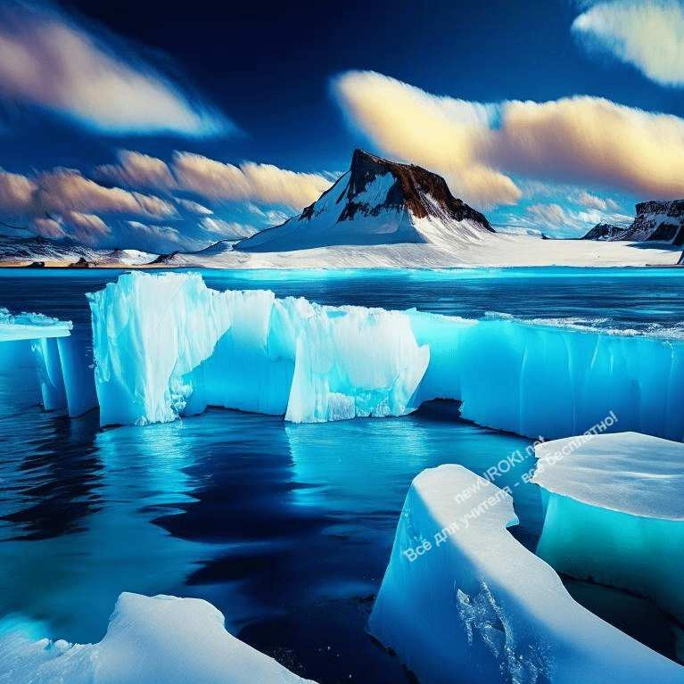Расположение: Расположен между Африкой, Азией и Австралией. Особенности: Характеризуется теплой водой и прекрасными коралловыми рифами. Индийский океан играет важную роль в торговле и перевозках, являясь одним из ключевых морских путей между континентами.
Северный Ледовитый океан:

Северный Ледовитый океан

Расположение: Океан, окружающий Северный полюс и покрытый льдом в большей части года.
Особенности: Важен для климата и экосистемы Арктики. В нем находятся плавучие льды и айсберги, а также морские животные, такие как моржи и полярные медведи.
Южный океан:

Южный океан

Расположение: Океан, окружающий Антарктиду.
Особенности: Характеризуется холодными температурами и высоким содержанием антарктического льда. Южный океан играет важную роль в поддержании морской жизни и влияет на климатические процессы.
Это основная информация об особенностях каждого из океанов. Они имеют свои уникальные характеристики, которые влияют на климат, погоду и животный мир.

Работа с картами и схемами, на которых отмечены особенности каждого океана.
Ребята, давайте перейдем к работе с картами и схемами, на которых отмечены особенности каждого из океанов. Это поможет нам визуально представить и запомнить географические особенности океанов.
У вас есть карты и схемы, на которых уже отмечены особенности каждого океана. Ваша задача будет состоять в том, чтобы внимательно изучить эти карты и схемы и обратить внимание на отмеченные особенности.
Например, на карте может быть отмечено расположение главных океанских течений или особенностей морской жизни в каждом океане. Схемы могут показывать глубину океанов или влияние океанских течений на климат.
Пожалуйста, обсудите карты и схемы с соседом по парте или в группах. Обменяйтесь мнениями о том, какие особенности наиболее важны для каждого океана и как они связаны с другими компонентами геосферы.
Работа с картами и схемами поможет вам лучше понять и запомнить географические особенности каждого из океанов. Будьте внимательны и активно участвуйте в обсуждении!

Групповые обсуждения и презентации результатов.
Ребята, сейчас разделимся на группы и каждая группа выберет одну из особенностей каждого океана для более глубокого изучения. Ваша задача будет состоять в том, чтобы обсудить и изучить эту особенность в своей группе.
Используйте свои учебники, презентации и другие материалы, чтобы собрать дополнительную информацию о выбранной особенности. Обратите внимание на причины, последствия и важность этой особенности для каждого океана.
Затем каждая группа будет представлять результаты своих исследований в форме

небольшой презентации. Расскажите о выбранной особенности, представьте интересные факты и делитесь своими выводами с классом.
Групповые обсуждения и презентации позволят вам углубить свои знания о Мировом океане и узнать больше о различных аспектах каждого из океанов. Будьте внимательны и активно участвуйте в обмене информацией!

Заключение

Подведение итогов основной части урока.
Дорогие ученики, давайте подведем итоги основной части урока, посвященного изучению Мирового океана. Мы прошли путь от актуализации предыдущих знаний до работы с учебником, картами, схемами, а также провели групповые обсуждения и презентации.
В ходе урока мы узнали, что Мировой океан представляет собой водную оболочку Земли, состоящую из пяти основных частей: Атлантического, Тихого, Индийского, Северного Ледовитого и Южного океанов. Каждый из них имеет свои особенности, размеры, глубину и важность для нашей планеты.
Мы работали с картами и схемами, чтобы визуально представить географические особенности океанов. Групповые обсуждения и презентации позволили нам углубить наши знания и поделиться результатами исследований с другими.
В ходе урока мы узнали о важности океанов для климата, погоды, экологии и мировой торговли. Мы рассмотрели основные факты и исследовали интересные особенности каждого океана.
Теперь, когда мы подошли к концу основной части урока, важно сделать небольшой обзор и убедиться, что вы полностью усвоили изученный материал. Пожалуйста, обсудите с партнерами или в группах основные факты и ключевые особенности океанов, которые мы изучили сегодня.
Можете ли вы перечислить названия каждого из океанов и их расположение? Какие особенности делают каждый океан уникальным? Какая роль океанов влияет на нашу жизнь и планету в целом?
Завершая основную часть урока, хочу отметить ваше усердие и интерес к изучению Мирового океана. Продолжайте быть любознательными и активно участвовать в уроках географии.

Резюмирование основных понятий и фактов о Мировом океане.

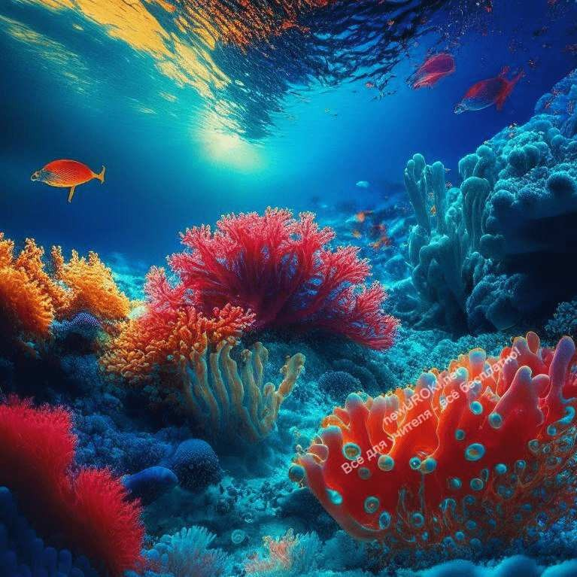Давайте резюмируем основные понятия и факты о Мировом океане, которые мы изучили на нашем уроке.
Мировой океан — это водная оболочка Земли, которая состоит из пяти основных частей: Атлантического, Тихого, Индийского, Северного Ледовитого и Южного океанов. Каждый океан имеет свои уникальные особенности. Например, Атлантический океан известен своими океанскими течениями, Тихий океан является самым большим и глубоким, а Индийский океан характеризуется теплой водой и прекрасными коралловыми рифами.
Мы изучили распределение океанов на планете и их взаимосвязь с географическим положением континентов.
Размеры и глубина океанов варьируются. Мы узнали о самых больших и самых глубоких точках в каждом океане.
Океаны играют важную роль в климатических процессах, экосистеме и жизни на планете. Они влияют на погоду, обеспечивают ресурсы и поддерживают разнообразие морской жизни.
Мы использовали различные методы, такие как работа с учебником, картами, схемами, а также проводили групповые обсуждения и презентации для более глубокого изучения Мирового океана.

Мировой океан

Рефлексия
Обсуждение с учащимися вопросов:

Что нового вы узнали о Мировом океане?
Какие особенности океанов вас заинтересовали больше всего?
Как вы можете применить полученные знания в повседневной жизни?

Домашнее задание
Написать небольшое сочинение на тему «Значение Мирового океана для жизни на Земле».
Подготовить небольшую презентацию о выбранном океане (по выбору учащегося).

Дополнительные активности на уроке географии (оставшееся время урока)
Игра-викторина о Мировом океане.
Обсуждение актуальных проблем, связанных с сохранением океанов и экологией. Решение кроссворда по теме.
Краткое тестирование по изученной теме.

Примечание
Этот подробный план конспекта урока географии поможет учителю вести урок и обеспечит понимание того, как организовать и структурировать материал в соответствии с ФГОС и целями урока. Обратите внимание, что данный конспект урока может быть дополнен и адаптирован в соответствии с требованиями ФГОС (Федеральный государственный образовательный стандарт), положениями учебного заведения, правилами учебника и учебного пособия или особенностями класса.

Технологическая карта урока географии по теме: «Мировой океан»

Скачать бесплатно технологическую карту урока географии в 6 классе по теме:
«Мировой океан»

Стихотворение на урок географии по теме: «Мировой океан» — конспект урока географии
Анна Сергеевна Андреева https://stihi.ru/2023/05/29/3058

Что такое океан?
Меня спросили: «Что такое океан?», А я не смог ответить, видно сразу.

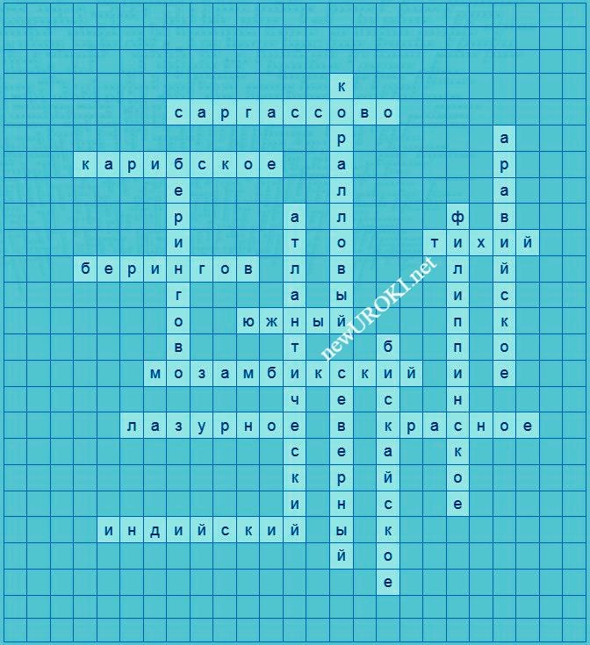Подумал, всё вокруг меня обман, Не объяснила бы простая фраза.

Меня спросили: «Что такое океан?», И я молчал, включая звук на фоне, Подумал, всё вокруг меня обман,
И показал лишь фото в телефоне.

Кроссворд на урок географии по теме:
«Мировой океан»

Кроссворд

Вопросы к словам для кроссворда:

- Какой океан расположен между Америкой и Африкой? (Атлантический)
- Какой океан является самым большим по площади? (Тихий)
- Какой океан расположен между Азией и Австралией? (Индийский)
- Какой океан находится вокруг Северного полюса? (Северный Ледовитый) Какой океан находится вокруг Антарктиды? (Южный)
- Какое море находится между Центральной Америкой и Кубой? (Карибское)
- Какое море известно своими красочными коралловыми рифами? (Коралловый)
- Какое море находится между Африкой и Аравийским полуостровом? (Красное)
- Какое море соединяет Тихий и Северный Ледовитый океаны? (Берингово)
- Какое море известно своими плавающими водорослями? (Саргассово)
- Какое море находится между Филиппинскими островами и Борнео? (Филиппинское)
- Какое море известно своим ярким синим цветом? (Лазурное)

- Какое море находится между Аравийским полуостровом и Африкой? (Аравийское)
- Какое море находится у побережья Франции и Испании? (Бискайское)
- Какое море находится между Южной Африкой и Мадагаскаром? (Мозамбикский)
- Какой пролив соединяет Тихий океан и Северное Ледовитое море? (Берингов пролив)

Скачать бесплатно кроссворд на урок географии в 6 классе по теме: «Мировой океан» в формате WORD

Тесты на урок географии в 6 классе по теме: «Мировой океан»
Какое имя носит самый большой океан на Земле?
- Атлантический
- Тихий
- Индийский
Правильный ответ: b) Тихий

Какой океан является самым мелким?
- Атлантический
- Индийский
- Северный Ледовитый
Правильный ответ: c) Северный Ледовитый

Какой океан расположен между Африкой и Австралией?
- Тихий
- Индийский
- Атлантический
Правильный ответ: b) Индийский

Какой океан известен своими красивыми коралловыми рифами?
- Атлантический
- Индийский
- Тихий
Правильный ответ: c) Тихий

Какой океан находится у восточного побережья США?
- Атлантический
- Тихий

- Индийский
Правильный ответ: a) Атлантический

Какое залив находится между Испанией и Францией?
- Красный
- Карибский
- Бискайский
Правильный ответ: c) Бискайский

Какой океан находится вокруг Антарктиды?
- Тихий
- Северный Ледовитый
- Южный
Правильный ответ: c) Южный

Какое море находится между Китаем и Кореей?
- Карибское
- Жёлтое
- Красное
Правильный ответ: b) Жёлтое

Какое море соединяет Тихий и Северный Ледовитый океаны?
- Берингово
- Коралловое
- Аравийское
Правильный ответ: a) Берингово

Какое пролив находится между Южной Африкой и Мадагаскаром?
- Бискайский
- Красный
- Мозамбикский
Правильный ответ: c) Мозамбикский

Какое море находится между Аравийским полуостровом и Африкой?
- Тихое
- Лазурное
- Аравийское
Правильный ответ: c) Аравийское

Какой пролив соединяет Тихий океан и Северное Ледовитое море?
- Берингов пролив
- Магелланов пролив

- Дрейка
Правильный ответ: a) Берингов пролив

Какой океан находится между Америкой и Европой?
- Тихий
- Северный Ледовитый
- Атлантический
Правильный ответ: c) Атлантический

Какое море находится между Австралией и Тасманией?
- Карибское
- Лазурное
- Тасманово
Правильный ответ: c) Тасманово

Как называется вертикальное подводное образование, имеющее голубой цвет?
- Голубая дыра
- Саргассово море
- Коралловый риф

Правильный ответ: a) Голубая дыра

Загадки на урок географии по теме:
«Мировой океан» 6 класс
  - Я простираюсь на просторах Земли, соленые воды обмывают мой берег. Меня называют самым большим океаном. Как меня зовут? (Тихий океан)
  - Я нахожусь у побережья Африки и Азии. Мое название связано с этими континентами. Что я такое? (Индийский океан)
  - В моих водах обитают многочисленные акулы и дельфины. Я известен своими красивыми коралловыми рифами. Как меня называют? (Тихий океан)
  - Я расположен между Америкой и Европой. В моих водах проходят множество морских путей. Кто я? (Атлантический океан)
  - Я являюсь самым мелким океаном нашей планеты. Мои воды постоянно покрыты льдом. Как меня называют? (Северный Ледовитый океан)

Пазлы для урока географии по теме: «Мировой океан» — конспект урока географии

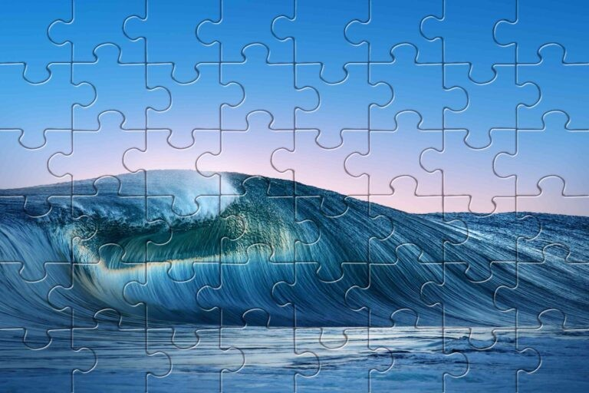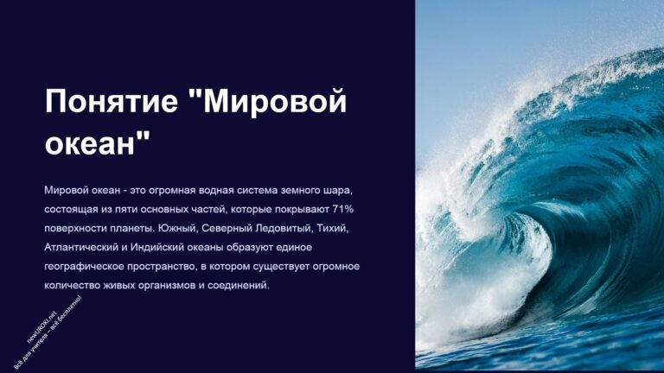

Пазл

Презентация на урок географии по теме: «Мировой океан»

Презентация

Скачать бесплатно презентацию по географии по теме: «Мировой океан» в формате PowerPoint

Смотреть видео по теме конспекта урока «Мировой океан»

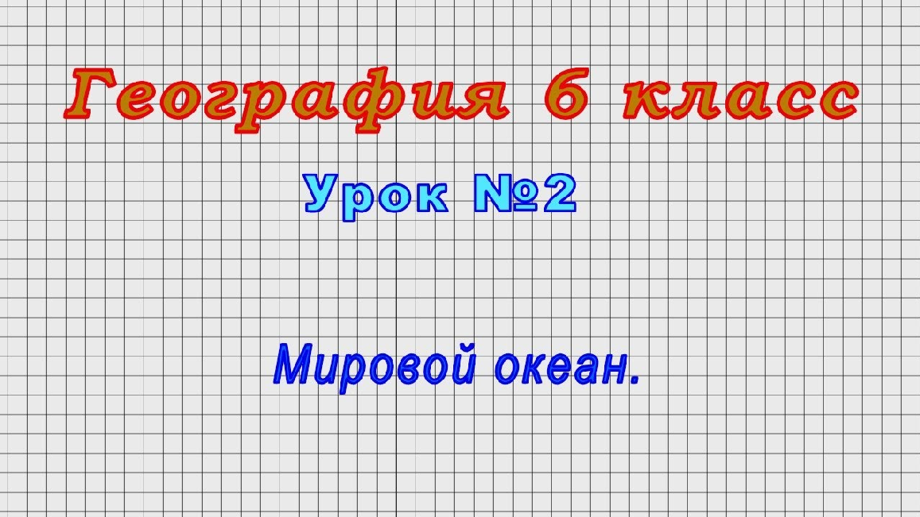6 класс (Урок№2 - Мировой океан.)
География

Список источников:
- «География: Учебник для 6 класса» автор: И.И. Иванов, А.А. Алексеев, О.О. Орлова
- «География. Рабочая тетрадь для 6 класса» автор И.И. Иванов, А.А. Алексеев, О.О. Орлова
- «Методика преподавания географии в средней школе» автор В.В. Васильева
- «Практикум по географии для 6 класса» автор Е.Е. Ефимов
- «Методические рекомендации для учителя географии в средней школе» автор Т.Т. Тимофеева

− Слова ассоциации (тезаурус) к уроку: глубина, простор, волны, страх, величие, синий, тайна, бездна

«Как география изучает объекты, процессы и явления» — конспект
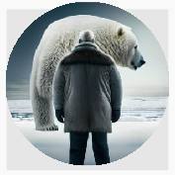урока географии 
От Глеб Беломедведев
Глеб Беломедведев - постоянный автор и эксперт newUROKI.net, чья биография олицетворяет трудолюбие, настойчивость в достижении
целей и экспертность. Он обладает высшим образованием и имеет более

5 лет опыта преподавания в школе. В течение последних 18 лет он также успешно работает в ИТ-секторе. Глеб владеет уникальными навыками написания авторских конспектов уроков, составления сценариев школьных праздников, разработки мероприятий и создания классных часов в школе. Его талант и энтузиазм делают его неотъемлемой частью команды и надежным источником вдохновения для других.

ПОХОЖИЕ УРОКИ

«Как география изучает объекты, процес ы и явления» — конспект урока географии

«Политическая карта мира» — конспект урока географии

«Понятие хозяйства Рос ии. Его структура. Особенности отраслевой и территориальной…

Поиск
Поиск

КОНСПЕКТЫ УРОКОВ

Конспекты уроков для учителя Алгебра
Английский язык Астрономия Библиотека Биология
География 5 класс
- класс

- класс

- класс

- класс

- класс Геометрия
Директору и завучу школы ИЗО
Информатика История
Классный руководитель

Математика

Музыка Начальная школа ОБЖ
Обществознание Право Психология
Русская литература Русский язык Технология (Труды) Физика Физкультура
Химия Экология Экономика
Копилка учителя

Сценарии школьных праздников
Наша Родина Россия на карте мира — конспект урока географии
«Понятие хозяйства России. Его структура. Особенности отраслевой и территориальной
структуры» — конспект урока географии
«Политическая карта мира» — конспект урока географии
«Как география изучает объекты, процессы и явления» — конспект урока географии
«Мировой океан» — конспект урока географии
Последние конспекты

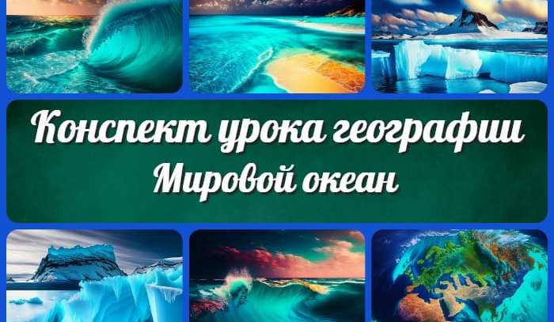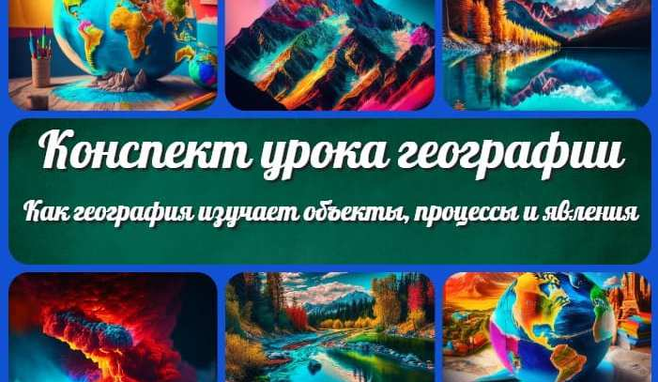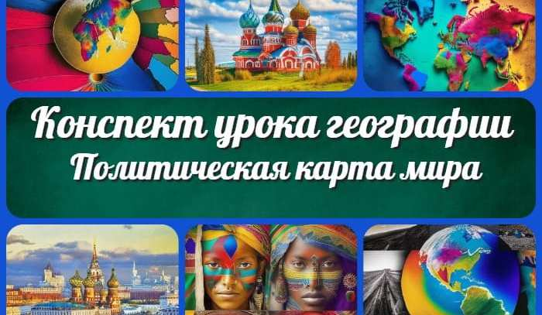
«Мировой океан» —
конспект урока…
«Как география изучает объекты, процес ы и…
«Политическая карта мира» — конспект…
«Понятие хозяйства Рос ии. Его структура.…
ИНТЕРЕСНЫЕ КОНСПЕКТЫ УРОКОВ

Новые УРОКИ
Новый сайт от проекта UROKI.NET. Конспекты уроков, классные часы, сценарии школьных праздников. Всё для учителя - всё бесплатно!

Главная Политика конфиденциальности Условия использования материалов сайта

Добро пожаловать на сайт "Новые уроки", специально созданный для вас, уважаемые учителя, преподаватели, классные руководители, завучи и директора школ! Вы наверняка знаете и помните наш очень популярный сайт УРОКИ.НЕТ - самый первый образовательный сайт РУНЕТА для учителей школ. Но он технически и морально устарел. Поэтому и было принято решение о создании нового проекта "Новые уроки" - newUROKI.net. Добро пожаловать! Мы

понимаем, что ваша работа требует множество труда, времени и творческого подхода. Именно поэтому мы собрали все необходимое в одном месте, чтобы облегчить вам задачу создания уроков, планирования и организации классных мероприятий и праздников. На нашем сайте вы найдете огромную базу авторских конспектов уроков, разработанных опытными педагогами. Вы сможете использовать их в качестве основы для своих уроков, а также адаптировать и модифицировать под свои потребности. Наша коллекция сценариев школьных праздников позволит вам создать незабываемые мероприятия для своих учеников. Разнообразие идей, подробные инструкции и творческие подсказки помогут классным руководителям организовать классные часы, родительские собрания которые запомнятся всем на долгие годы. Помимо этого, мы предлагаем вам разработки уроков, которые соответствуют современным требованиям ФГОС и методикам обучения. Наша команда экспертов тщательно подготовила материалы, учитывая актуальные образовательные стандарты и инновационные подходы к обучению. У нас вы найдете поурочное, календарное и тематическое планирование. Это поможет вам организовать свою учебную программу и эффективно распределить время и ресурсы. Мы также предлагаем технологические карты урока, которые помогут вам внедрять современные технологии в образовательный процесс. Вы сможете использовать интерактивные методы обучения, мультимедийные материалы и онлайн-ресурсы для создания интересных и познавательных занятий. Давайте сделаем образование еще более увлекательным и эффективным вместе! Наш лозунг "Всё для учителя - всё бесплатно!" остается неизменным почти 20 лет! Добавляйте в закладки наш сайт и получите доступ к библиотеке конспектов уроков, классных часов, сценариев школьных праздников, разработок уроков, планирования и технологических карт урока. Вместе мы сделаем вашу работу еще более интересной и успешной! Дата открытия сайта: 13.06.2023

